MW-Profile 75 x 50 x 06 4000 mm

Knauf Gips

Eigenschaften

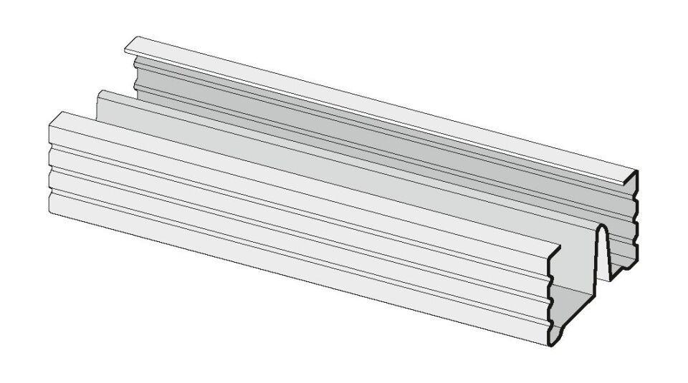

GTIN:

4003982148827

HAN:

00039393

Profilart

Ständerprofil, Tragprofil

Werkstoff

Stahl

Breite (mm)

75,00

Höhe (mm)

50,00

Länge (mm)

4.000,00